**Moção Nº 177/2024**

**EMENTA:** MOÇÃO DE APOIO PARA A IMPLEMENTAÇÃO DO NÍVEL SUPERIOR PARA OS ESCREVENTES TÉCNICOS JUDICIÁRIOS DO TRIBUNAL DE JUSTIÇA DO ESTADO DE SÃO PAULO.

**SENHOR PRESIDENTE,**

**SENHORES VEREADORES,**

Requeremos à Mesa, na forma regimental de estilo depois de ouvido o Douto Plenário, e de acordo com o Art. 162, combinado com Art. 152 §2º do Regimento Interno Vigente, seja registrado em ata de nossos trabalhos MOÇÃO DE APOIO PARA A IMPLEMENTAÇÃO DO NÍVEL SUPERIOR PARA OS ESCREVENTES TÉCNICOS JUDICIÁRIOS DO TRIBUNAL DE JUSTIÇA DO ESTADO DE SÃO PAULO, tendo em vista as exigências da referida função, cada vez mais complexas e o conteúdo programático do referido concurso.

Ocorre que o ingresso para o provimento de cargos de ESCREVENTE TÉCNICO JUDICIÁRIO, referência “5”, grau “A” – Nível I, da escala de vencimentos – cargos efetivos – jornada de trabalho de 40 (quarenta) horas semanais, do quadro do Tribunal de Justiça do Estado de São Paulo se dá por concurso público. Dentre as exigências está a conclusão do Ensino Médio até a data da posse.

No entanto, o conteúdo programático do concurso abrange não apenas língua portuguesa, mas também conhecimentos gerais que incluem questões relacionadas a acontecimentos políticos, econômicos, sociais, culturais, nacionais e internacionais atuais; matemática; informática; raciocínio lógico e até legislação específica referente ao Estatuto da Pessoa com Deficiência (Lei 13.146/15). Além disso, aborda conhecimentos jurídicos com questões que envolvem Direito Penal, Direito Processual Penal, Direito Constitucional, Direito Administrativo e normas da corregedoria geral de Justiça.

Vale ressaltar que segundo dados fornecidos pelo TJSP em 2018, mais de 95% dos Escreventes Técnicos Judiciários já possuíam Nível Superior.

Já no que se refere às exigências nas funções, pode-se afirmar que as funções desempenhadas por esses profissionais estão se tornando cada vez mais complexas e exigem conhecimentos que vão além do ensino médio: além da prestação de informações ao público, envolvem a elaboração de minutas e a expedição de atos essenciais ao andamento de processos. A implementação nas áreas administrativas e judiciárias e a operação diária desses avançados sistemas tecnológicos superam as capacidades desenvolvidas no ensino médio.

Tal exigência já é uma realidade em outras carreiras, como os técnicos judiciários do Poder Judiciário da União (Lei Federal 14.456/2022), bem como os Oficiais de Justiça no âmbito do Poder Judiciário deste Estado de São Paulo (Lei Complementar Estadual 1.273/2015).

O conteúdo programático do concurso contém questões de Nível Superior e as funções cada vez mais complexas superam os conhecimentos ministrados e desenvolvidos no ensino médio. A graduação é a formação da quase totalidade desses servidores e em outras carreiras já foram corrigidas tais distorções.

Por estas razões, apresentamos esta MOÇÃO DE APOIO, objetivando a implementação do NÍVEL SUPERIOR PARA OS ESCREVENTES TÉCNICOS JUDICIÁRIOS DO TRIBUNAL DE JUSTIÇA DO ESTADO DE SÃO PAULO. Exigir o nível superior para o ingresso nessa carreira melhorará o atendimento aos advogados e à população, resultando em uma Justiça ainda mais eficiente.

Solicitamos ainda que cópia desta Moção, seja encaminhada ao Excelentíssimo Senhor Presidente – Desembargador Fernando Antônio Torres Garcia.

SALA DAS SESSÕES “VEREADOR SANTO RÓTOLLI”, em 04 de julho de 2024.

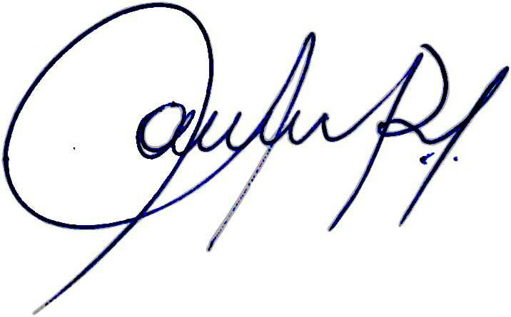

VEREADORA E INVESTIGADORA DA POLÍCIA CIVIL SONIA MÓDENA

VEREADOR ADEMIR SOUZA FLORETTI JUNIOR

VEREADOR ALEXANDRE CINTRA

VEREADOR CINOÊ DUZO

VEREADOR DIRCEU DA SILVA PAULINO

VEREADOR JOÃO VICTOR COUTINHO GASPARINI

VEREADORA JOELMA FRANCO DA CUNHA

VEREADORA LÚCIA MARIA FERREIRA TENÓRIO

VEREADOR LUIS ROBERTO TAVARES

VEREADORA LUZIA CRISTINA CORTES NOGUEIRA

VEREADOR MÁRCIO EVANDRO RIBEIRO

VEREADOR MARCOS ANTONIO FRANCO

VEREADOR MARCOS PAULO CEGATTI

VEREADOR MOACIR GENUÁRIO

VEREADOR ORIVALDO APARECIDO MAGALHÃES